夏季中暑高发，急救知识早知道
在炎炎夏日，高温如火，中暑这一健康隐患悄然来袭，成为夏季不可忽视的健康挑战。为了帮助大家全面了解中暑，掌握有效的预防与急救知识，守护每一位家人的健康，我们特地准备了这份指南。
一、中暑的症状
中暑是人体在户外高温和热辐射的长时间作用下，机体体温调节出现障碍，水、电解质代谢紊乱及神经系统功能损害的症状的总称。中暑的类型主要有先兆中暑、轻度中暑和重度中暑。
1. 先兆中暑
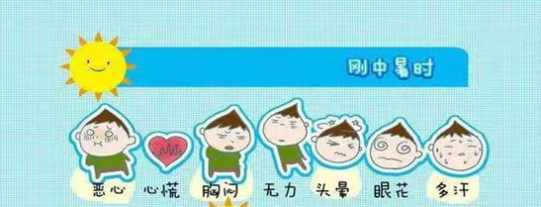

在高温环境下，出现头痛、头晕、口渴、多汗、四肢无力发酸、注意力不集中、动作不协调等症状。体温正常或略有升高。如及时转移到阴凉通风处，补充水和盐分，短时间内即可恢复。
2. 轻度中暑
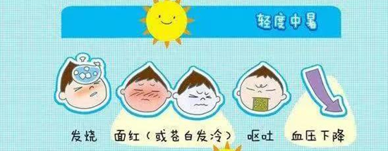

除先兆中暑的症状外，还可能伴有面色潮红、大量出汗、皮肤灼热等表现，或出现四肢湿冷、面色苍白、呕吐、血压下降、脉搏增快等表现。如处理及时，通常可在数小时内恢复。
3. 重度中暑
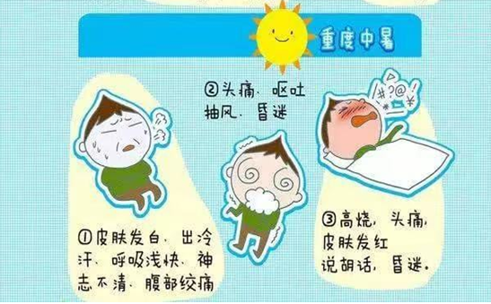

是中暑中情况最严重的一种，如不及时救治将会危及生命。其中热射病（包括日射病）是因高温引起的人体体温调节功能失调，体内热量过度积蓄，从而引发神经器官受损，体温可高达40℃以上，早期大量出汗，继而“无汗”，伴有干热和意识障碍、嗜睡、昏迷等症状；热痉挛是由于大量出汗，体内钠、钾过量丢失所致，主要表现为肌肉痉挛，伴有收缩痛，多呈对称性，疼痛剧烈，以四肢肌肉及腹肌等经常活动的肌肉为主，一般体温正常；热衰竭是由于大量出汗导致体液过多丢失，循环血容量减少，引起周围循环衰竭，表现为头晕、头痛、心慌、多汗、恶心、呕吐、皮肤湿冷、面色苍白、血压短暂下降，继而升高，体温多不升高或稍高。
二、中暑的急救措施
1. 先兆中暑和轻度中暑
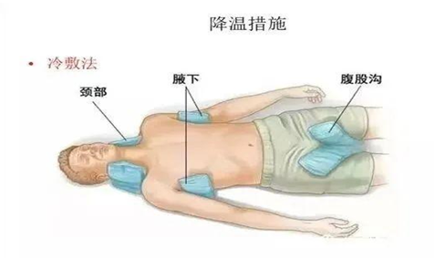

① 迅速将患者移至阴凉、通风的地方，解开其衣扣、腰带等，以利于呼吸和散热。
② 让患者躺下或坐下，抬高下肢15 - 30厘米，以增加脑部血液供应。
③ 给患者饮用含盐饮料（如淡盐水、绿豆汤等），也可服用人丹、藿香正气水等口服液。
④ 用冷水毛巾敷头部、腋窝、大腿根部等处，或用温水擦拭全身，帮助患者散热。
⑤ 如果患者出现呕吐，应将其头部偏向一侧，防止呕吐物误吸入气管导致窒息。
2.重度中暑——热射病（包括日射病、热痉挛、热衰竭）
① 迅速将患者从高温环境下转移到阴凉通风处，解开衣服，平卧休息，给予含盐清凉饮料及对症处理。
② 迅速为其进行物理降温（如用冷水擦浴、湿毛巾覆盖身体等），并持续监测体温，使体温降至38℃左右为止。
③ 若患者出现昏迷、惊厥、呼吸困难等危重症状，应立即拨打120急救电话，尽快将患者送往医院进行治疗。
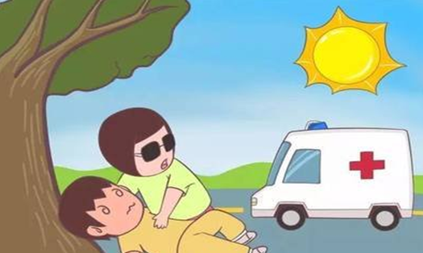

三、中暑的预防措施
1.合理安排工作时间
① 避免在高温时段（一般为上午10点至下午4点）进行户外活动或工作。如果必须在高温环境下工作，应尽量缩短工作时间，增加休息次数，多喝水、做防晒、避免长时间连续暴露在高温环境中。
② 外出时应穿着浅色、宽松、透气的衣物，如棉、麻等材质的服装，避免穿着紧身、不透气的衣物。同时，要佩戴遮阳帽、太阳镜等防护用品，以减少阳光对头部和眼睛的直射。
③ 在户外活动或工作时，应尽量避免长时间直接暴露在阳光下，可选择在树荫下、建筑物阴影处等相对凉爽的地方活动。
2.保持良好的生活习惯
① 多喝水，不要等到口渴了才喝水。
每天至少饮用1500 - 2500毫升的水，可适当饮用一些含电解质的饮料，如运动饮料等，以补充因出汗而丢失的水分和盐分。但要注意，不要大量饮用冰水，以免引起胃肠道痉挛。
② 保证充足的睡眠，夏季人体新陈代谢旺盛，消耗较大，容易感到疲劳。充足的睡眠可以使大脑和身体各系统得到放松，恢复体力，增强抵抗力。
③ 合理饮食，多吃一些清淡、易消化的食物。
如蔬菜、水果等，避免食用过多油腻、辛辣的食物。同时，可适当食用一些具有清热解暑功效的食物，如绿豆、西瓜、苦瓜等。
阳西总医院人民医院急救中心24小时待命，能够为中暑患者提供及时、有效的救治服务。一旦出现中暑症状，尤其是重度中暑症状，请立即拨打120急救电话，告知患者的具体情况和位置，以便我们及时派出救护车进行救援。
在救护车到达之前，患者家属或身边人员可按照上述急救措施对患者进行初步处理，但要注意不要随意给患者服用药物，以免加重病情。同时，要保持患者呼吸道通畅，防止呕吐物误吸入气管导致窒息。
夏季中暑是一种严重的健康问题，但只要我们重视起来，掌握正确的预防和急救知识，就能有效降低中暑的发生率和危害程度。希望广大市民朋友们能够积极行动起来，做好中暑的预防工作，度过一个健康、安全的夏季。

